Сценарий маршрута.
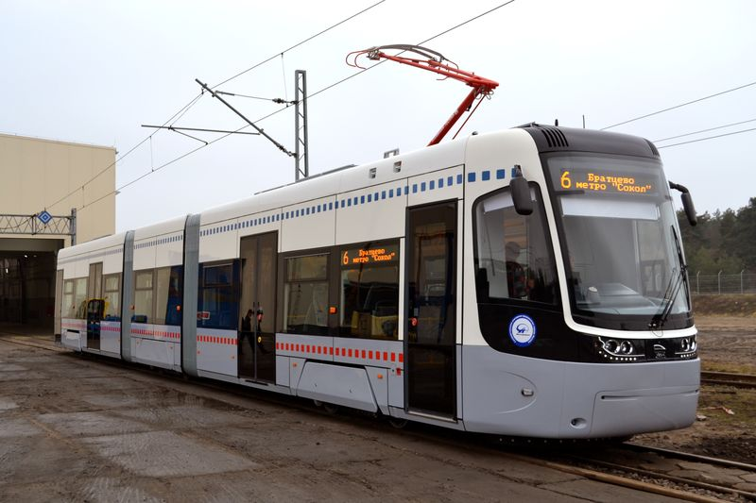
Объект 1. Новый трамвай.
До парка детям предлагается прокатиться на новом трамвае.
Информационно-познавательный блок: Городской трамвай нового поколения - блестящая, литая капсула, больше похожая на поезд монорельса. Такой трамвай обеспечит повышение скорости сообщения, повышенный уровень комфорта, удобство для пассажиров с детскими колясками, пожилых людей, маломобильных групп населения. Привлекательный дизайн вагонов отлично вписывается в стиль мегаполиса и отвечает современным требованиям транспортной эстетики. Вопросы детям: - Что такое общественный транспорт и зачем он нам нужен? Какие виды общественного транспорта Вы знаете? Чем отличаются разные виды общественного транспорта? - Как нужно вести себя в общественном транспорте и почему? Задание детям. Отгадайте загадку: По стальным дорожкам
Бегает Тимошка.
Закинув за плечи дугу,
Искры сыплет на бегу (Трамвай). Рабочий лист № 1. Детям предлагается раскрасить трамвай цветными карандашами. Рабочий лист № 2. Найди транспорт по силуэту. Объект 2. Аллея из дубовых деревьев.
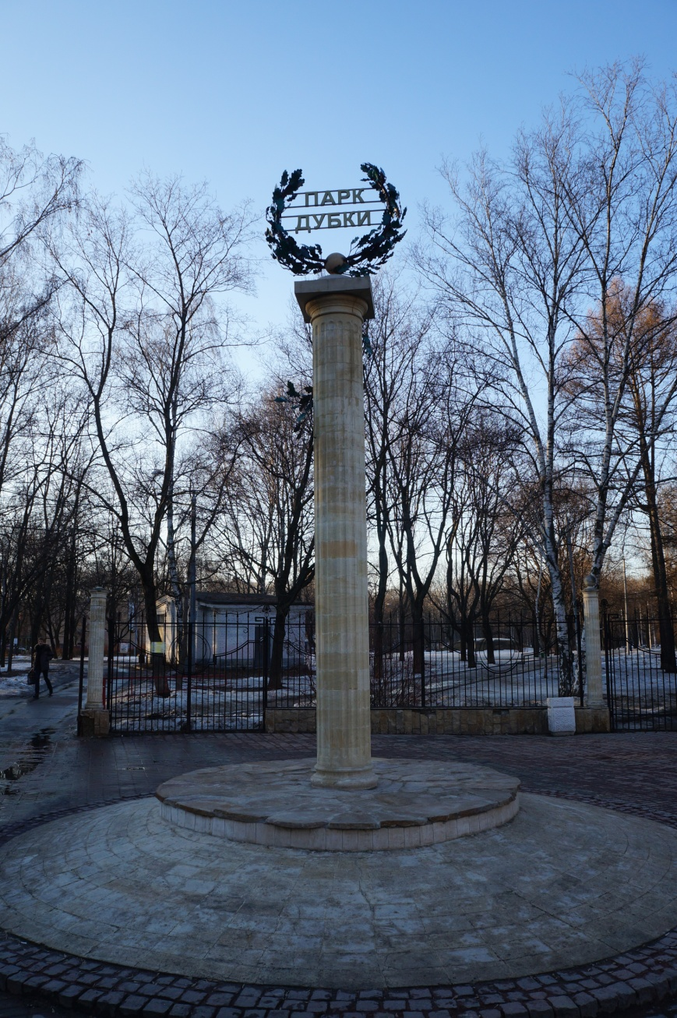
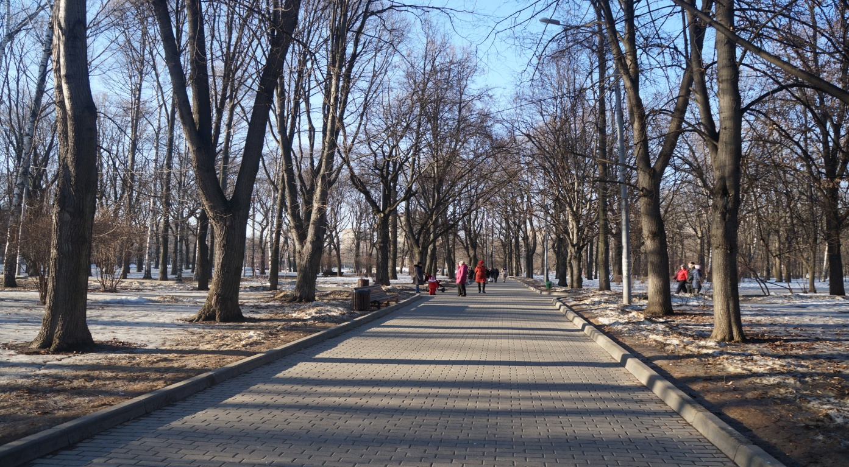
Информационно-познавательный блок: Парк представляет собой типичную подмосковную дубраву. В 1986 году проведена реконструкция парка, в 1995 г. — капитальный ремонт. Имеет свободную планировку с развитой дорожно - тропиночной сетью. На территории парка имеется детский сектор и спортивные площадки. Украшением парка служат дубовая аллея, пруд и восстановленный храм Николая Чудотворца. Вопросы детям: - Как Вы думаете, почему парк называется «Дубки»? Что такое дубрава? Рассмотрите стеллу, как Вы думаете, что на ней изображено, и почему? (Венок, плетенный из дубовых веточек). Рабочий лист № 3. Определите деревья по внешнему виду. Игра «Рисунок коры дерева». В сухую погоду можно предложить детям сделать уникальный рисунок коры. Раздать детям по листу белой бумаги средней плотности, приложить бумагу плотно к коре и осторожно заштриховать поверхность мягким простым карандашом. На бумаге проступят все неровности коры дерева (береза, тополь). Рабочий лист № 4. - Рассмотрите листочки на земле, как Вы думаете, с какого они дерева? - Чем отличаются эти листочки? Какие семена у деревьев, от которых эти листочки? Рабочий лист № 5. Посмотрите внимательно на эти семена, с какого они дерева? Объект 3. Два пруда с деревянным мостиком.
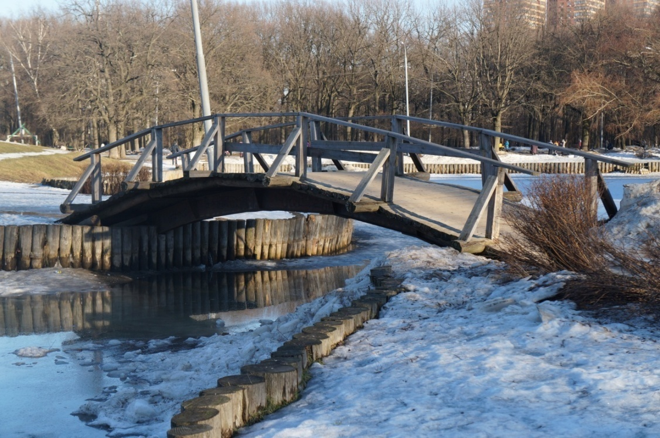
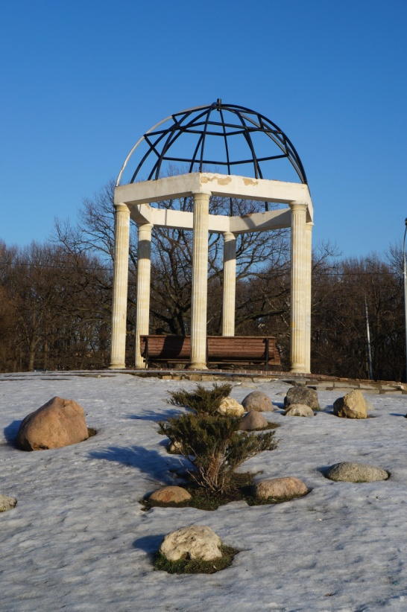
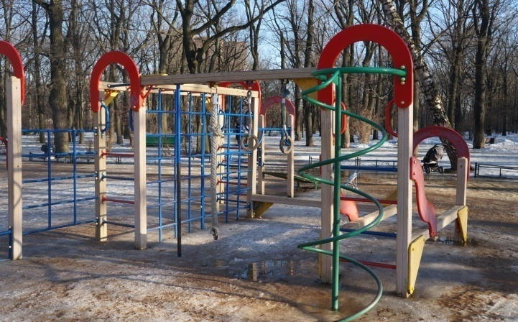
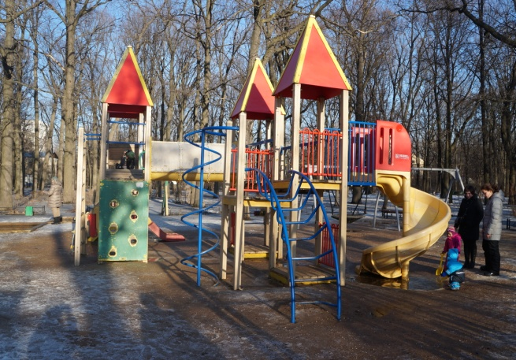
Информационно-познавательный блок: В парке есть два пруда, соединенных трехметровой протокой, через которую перекинут деревянный мостик. Берега прудов укреплены при помощи деревянных свай. В летнее время у прудов работают фонтаны, а по водной глади плавают уточки. Вопросы детям: - Куда улетают на зиму водоплавающие птицы, почему? Каких птиц мы увидели в парке, что они делали? Как мы можем помочь птицам зимой? Рабочий лист № 6. Задание на листе (Помоги утятам доплыть до мамы). Объект 4. Ротонда. Информационно-познавательный блок: Ротонда является украшением парка, интересное сочетание - «античные» колонны и современная пластиковая крыша. Вопросы детям: Что такое ротонда? Рото́нда (итал. rotonda, от лат. rotundus — круглый) — круглая в плане постройка, обычно увенчанная куполом, по периметру часто расположены колонны. Объект 5. Детская площадка. Информационно-познавательный блок: В парке есть две интересные детские площадки. Детям предлагается немного поиграть и порезвиться: забраться по лестнице на горку, съехать, пробежаться по дорожке, пройтись по лабиринту, забраться по канату, покататься на подвесной тарелке. Игры для детей: «Мышеловка», «Медведи и пчелы».
Объект 6. Храм святителя Николая.

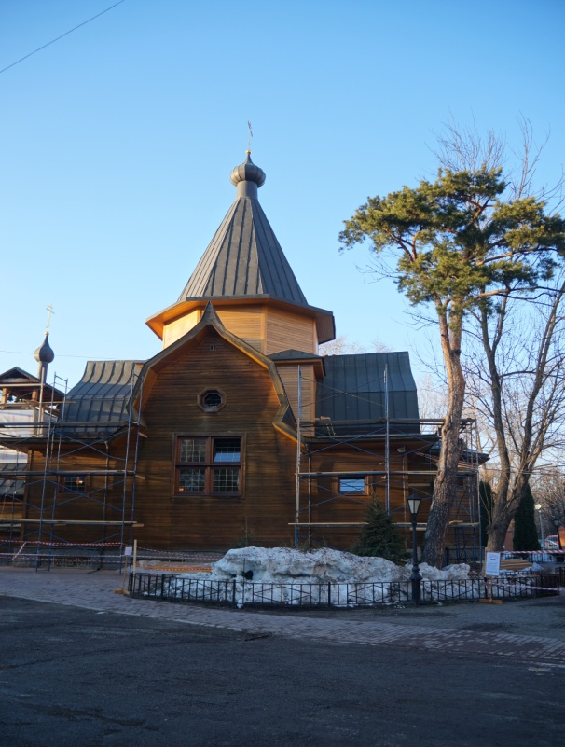
Информационно-познавательный блок: Храм Святи́теля Никола́я у Соло́менной сторо́жки — православный храм, принадлежащий к Всехсвятскому благочинию Московской городской епархии Русской Православной церкви. Деревянный шатровый храм был построен в 1916 году в неорусском стиле по проекту архитектора Фёдора Шехтеля, изначально как церковь Николая Чудотворца. Являлась первым построенным в России храмом-памятником Первой мировой войны. В советское время церковь была снесена. Воссоздана в 1997 году с использованием оригинального проекта на новом месте.
Детский отдых: детям предлагается немного отдохнуть на лавочках возле храма и полюбоваться им. Рабочий лист № 7: Детям предлагается дорисовать храм на листе формата А 4 по образцу и раскрасить его.
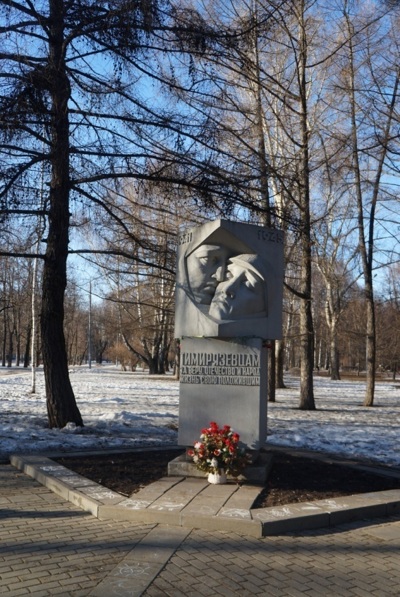
Объект 7. Мемориал в память о погибших в годы ВОВ. Информационно-познавательный блок:
В годовщину 55-летия победы в парке был открыт мемориал в память о погибших на фронтах Великой Отечественной войны жителях Тимирязевского района.
Парку «Дубки» присвоен статус памятника истории и культуры. Вопросы детям: - Что такое мемориал? Кому поставлен этот мемориал? - Как Вы думаете, почему люди возлагают цветы к мемориалу?
- Давайте и мы с Вами почтим память погибших воинов Великой Отечественной войны и возложим цветы к памятнику.
На этом наше увлекательное путешествие заканчивается. Понравилось ли Вам в нашем парке? Что Вам запомнилось? Давайте расскажем другим детям в детском саду о нашей прогулке и пригласим их в парк «Дубки».

